الأحياء [ للمرحلتين الأولى والثانية ] الزمن : ثلاث ساعات
أجب عن خمسه أسئلة فقط مما يأتى : ( الأسئلة فى أربع صفحات )

السؤال الأول:
( أ ) اختر الإجابة الصحيحة لكل مما يأتى ، ثم اكتبها فقط فى كراسه الإجابة :
- يعمل الجهاز العصبى الذاتى الباراسمبثاوى على انبساط ............
أ- الحوصلة الصفراوية ب- المثانة البولية
جـ- القصيبات الهوائية د- عضلات الاوعية الدموية فى الاعضاء التناسلية
- في التنفس الخلوي أكبر عدد من جزيئات ATP المنطلقة تكون في ........
أ- انشطار الجلوكوز ب – دورة كربس جـ – التخمر د– سلسلة نقل الإلكترون
- ينشأ عن إزالة الاستقطاب فى الخلية العصبية فرق جهد قدره .......... مللى فولت
أ- + 110 ب- -70 جـ- +40 د- - 40
- تقع المراكز المنظمة لحركة الأوعية الدموية فى ...............
أ- المهاد ب- تحت المهاد جـ- الدماغ الوسط د- النخاع المستطيل
- كمية الاوكسينات اللازمة لاستطالة خلايا الجذر ............... كمية الاوكسينات اللازمة لاستطالة خلايا الساق .
أ- اكبر من ب- اصغر من جـ- تساوى د- ضعف
- عدد أعصاب الجهاز العصبى الطرفى .......
أ- 31 ب- 33 جـ- 43 د- 86
( ب ) 1- قارن بين كل اثنين مما يأتى :
أ- المادة الرمادية والمادة البيضاء للنخاع الشوكى .
ب- المستقبلات الحسية الذاتية واالمستقبلات الحسية الخارجية .
2- اذكر أهميه الطحال لجسم الإنسان .
( ج ) 1- وضح بالرسم فقط شكلا تخطيطيا كامل البيانات وحدة بناء الجهاز العصبى .
2- لماذا لا نستطيع تمييز الألوان ليلاً .
3- لماذا تنكمش أوراق نبات المستحية عند لمسها
- تتبع خطوات قطعة جليكوجين يتناولها الإنسان حتى يتم تخزينها فى صورة جليكوجين فى جسم الإنسان
( بقيه الأسئلة في الصفحة الثانية )
-2-
السؤال الثانى :
( أ ) اكتب المصطلح العلمى الدال على كل عبارة مما يأتى :
- قدرة الإنسان على الشعور بالمنبهات الخارجية والداخلية المختلفة والاستجابة لها .
- مجموعة من الانقباضات والإنبساطات التي تعمل على دفع واستقبال الدم.
- اكبر وعاء دموى في جسم الإنسان يحتوى على أكبر نسبة من اليوريا
- مجموعة الحزم العصبية والأوعية الدموية المغلفة بنسيج ضام .
- الجهاز العصبى التى ترتبط أعصابه بعضلات الجسم اللاإرادية وغدد الجسم .
- جهد الفاعلية المتنقل بسرعة خلال الليف العصبى .
- خلايا تدعم الخلايا العصبية حيث تعمل عمل النسيج الضام
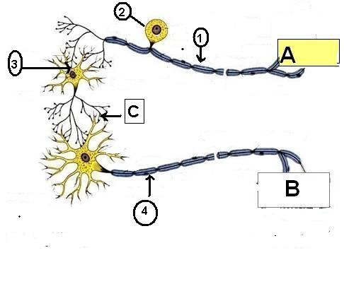
- طبقة رقيقة تحيط بالغمد النخاعى وتغلفه من الخارج .
( ب ) افحص الشكل التخطيطى المقابل جيدا ثم :
- اذكر رقم واسم التركيب الذى :
- يوجد داخل الجذر الظهرى للحبل الشوكى .
- يوجد داخل الجهاز العصبى المركزى .
- ينقل الأوامر العصبية إلى أعضاء الاستجابة.
- ما نوع التشابك العصبى في ( C ).

( ج ) ما المقصود بكل مما يأتى :
- سحايا المخ 2- القوس الانعكاسي
السؤال الثالث :
( أ ) علل لكل مما يأتى :
- حدوث حالة استقطاب أثناء راحة الخلية العصبية .
- عند حدوث إصابة في المراكز العصبية فان مكان الجرح يلتئم رغم أن الخلايا العصبية غير قادرة على الانقسام .
- الإحساس بداية لعملية مركبة وليست بسيطة.
- الجذر موجب الانتحاء الأرضي وسالب الانتحاء الضوئي
( بقيه الاسئله في الصفحة الثالثة )
- 3 -

( ب ) 1- اكتب وظيفة كل مما يأتى :
أ- مضخات الكالسيوم ب- مضخات الصوديوم والبوتاسيوم
2. ما أهمية عنصرى الحديد والكالسيوم لكلا من النبات والإنسان
( ج ) وضح بالرسم فقط تجربة فنت . ثم اكتب المشاهدة والاستنتاج لهذه التجربة ؟
السؤال الرابع :
( أ ) اكتب العبارات الآتية بعد تصويب ما تحته خط :
- الغشاء السحائى الذى يحمى المخ من الصدمات هو الأم الجافية
- المخيخ مركز تنسيق السيالات الحسية التى تصل للقشرة المخية ماعدا الشم
- عدد الأعصاب التى تخرج من المنطقة الصدرية والعصعصية هى 22 عصب
- النخاع الشوكى مجوف من الداخل لاحتوائه على قناة صغيرة تسمى قنطرة فارول
- يرتبط نصفا كرتى المخ بواسطة حزمة عريضة من أغشية إلام العنكبوتية
- لا تحتوى الخلايا العصبية على أجسام جولجى
- يعمل الجهاز العصبى الباراسمبثاوى على زيادة معدل النبض وقوة الانقباض
- تنشأ ألياف الجهاز العصبى الباراسمبثاوى من المنطقة القطنية والعجزية من النخاع الشوكى
- يقوم بحفظ توازن الجسم الدماغ الأوسط و المخيخ و النخاع المستطيل والمهاد
- فص الجزيرة غير ظاهر من الشكل الخارجى لأنه يكون مغطى بالفص الصدغى
( ب ) وضح تأثير الجهاز العصبى الذاتى على الأعضاء التالية :
1- القولون 2- الأوعية الدموية التناسلية 3- نخاع الغدة الكظرية
( ج ) اذكر مكان ووظيفة كلا من :
1- خلايا شوان 2- إنزيم كولين استيريز 3- أندول حمض الخليك
السؤال الخامس :
( أ ) ماذا يحدث في الحالات الآتية :
- حدوث إصابة للمخيخ .
- إزالة المؤثر الواقع على الخلية العصبية
- اختفاء إنزيمات الببتيديز من أمعاء شخص ما
- غياب المستقبلات الكيميائية من جسم الإنسان
( بقيه الأسئلة في الصفحة الرابعة )
- 4 -

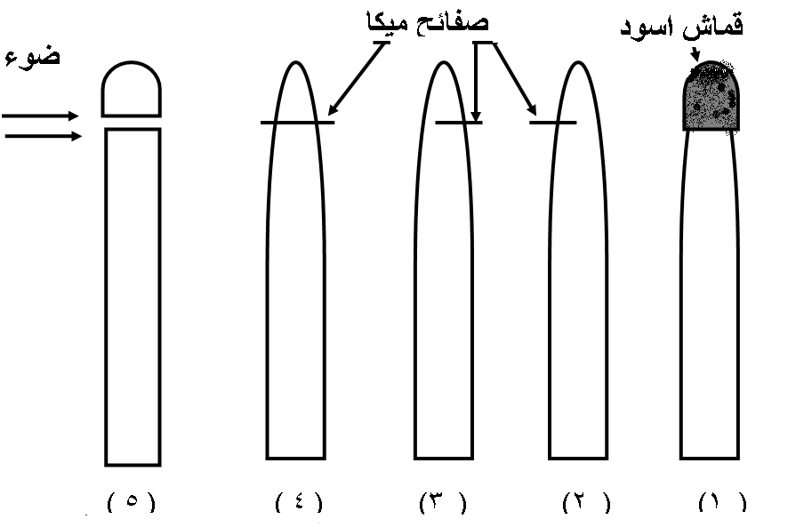
( ب ) أمامك مجموعة من التجارب أجريت لدراسة تأثير التعرض للضوء من جانب واحد فقط على نمو الأغلفة الورقية لبادرة نبات الشوفان :

- اى الأغلفة الورقية الخمسة يحدث لها انتحاء مع التفسير
( ج )1- وضح بالرسم فقط شكلا تخطيطيا كامل البيانات لانتقال السيال العصبى خلال التشابك العصبى
2- قارن بين الدم والليمف من حيث التركيب والوظيفة
السؤال السادس :
( أ ) تخير من العمود ( ب ) ما يناسب العبارات بالعمود ( أ ) ثم اكتب العبارة كاملة :
العمود ( أ ) | العمود ( ب )
1- يقع مركز الإحساس بالحرارة في  2- يقع مركز تنظيم درجة الحرارة الجسم في  3- يقع مركز العطس في  4- يقع مركز الذاكرة في  5- يقع مراكز السمع في  6- يقع مركز حاسة البصر في | - الفص الجدارى  - الفص القفوى  - الفص الصدغى  - الفص الجبهى  - تحت المهاد  - الدماغ الأوسط  - المخيخ  - النخاع المستطيل

( ب ) اكتب تعريفا لكل مما يأتى :
1- جهد الفاعلية 2- التشابك العصبى 3- فترة الامتناع
( ج ) قارن بين :
- الليفة العصبية والليفة العضلية
- ضغط الدم في الشرايين والأوردة
( انتهت الأسئلة )

